CREA Y EXPERIMENTA:
Letra decorativa de puzle
Fuente: youtube by Ideatúmismo

¿Te gustaría decorar cualquier rincón de tu casa con una moderna y original letra puzle? Pues en el vídeo de esta semana te lo muestro.

Si estás cansado de hacer y deshacer siempre el mismo puzle, hoy te traigo una alternativa muy decorativa para hacer con él. Se trata de una letra realizada con piezas de puzle y que quedará genial en cualquier estancia de tu casa.

Material necesario:
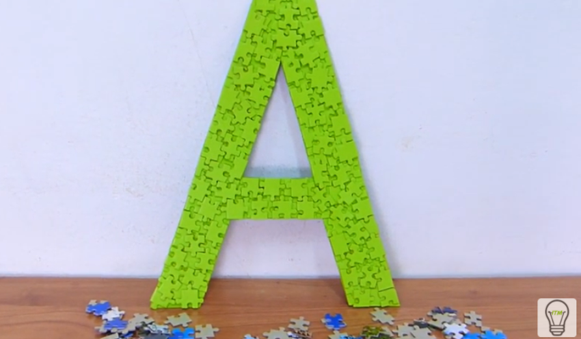
- Cartón
- Piezas de puzle
- Pegamento instantáneo
- Pintura en spray

¡Hagamos nuestra manualidad!
Vídeo: Vídeo-tutorial

